标题
- 分析背景
- 分析与挖掘目标
- 分析过程
- 数据清洗具体过程与步骤
- 数据特征
（一些关键性的地方需要有具体的截图来显示数据特征或者数据结构）
- 分析结果
需要包含详细的描述与能直观变现分析结果的截图
五、具体实现代码

广告检测中的流量作弊识别

1 背景与挖掘目标

1.1 背景说明
互联网虚假流量，是指通过特殊的方式，模仿人类浏览行为生成的访问流量。例如通过设置程序，每分钟访问一次某网站的主页，这样的流量就属于虚假流量。广告主寻找媒体投放广告的目的是将信息传达给目标受众，依次促进销售量。而媒体的责任则是尽可能引导更多的用户浏览这些信息。一般而言，浏览量的增加，的确能促进销售量的增加，因此多数广告主是基于浏览支付广告费的。换句话说：同等条件下，流量大的网站收取的广告费用更高。部分网站受利益的驱使，通过作弊方式产生流量。
与传统的电视广告、户外广告采买相比，流量作弊一直以来被看作互联网广告特有的弊病。虚假流量的存在给广告主带来了严重的损失。一方面虚假流量提高了广告费用，直接损害了广告主的利益。另一方面，广告监测行为数据被越来越多地用于建模和做决策，例如绘制用户画像，跨设备识别对应用户等。作弊行为，恶意曝光，甚至是在用户完全无感知的情况下被控制访问等产生的不由用户主观发出的行为给数据带来了巨大的噪声，给模型训练造成了很大影响。
流量作弊者通过各项技术，不断模拟人的行为，增大识别作弊流量的难度。例如：控制分时间段的IP访问量，使用正常的UA，控制在页面曝光的时间，及访问的路径等。

1.2 挖掘目标
（1）建立互联网虚假流量识别模型，精准识别虚假作弊流量记录。
（2）模型评价指标F1值

2 分析过程
- 数据清洗及分析
- 虚假流量特征分析，构建建模样本
- 建立互联网虚假流量识别模型，精准识别虚假作弊流量记录

2.1.1 数据清洗
我们可知原数据中数据类型不一致，有字符型和数值型，我们需要对数据清洗，合并之后进行研究。
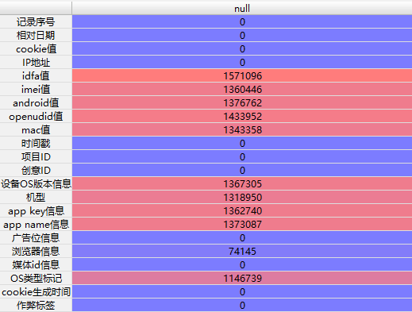
由上图可知数据中mac值，设备OS版本信息，机型，app key信息，app name信息，OS类型标记这几列存在大量缺失值，而且这几列数据类型为字符型并对我们的研究没有什么意义，所以我们可以将其删除。
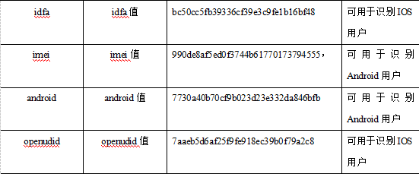
其中，idfa值，imei值，android值，openudid值这几列是用来识别不用手机系统的数据，我们可以将其合并，将IOS用户标记为1，Android用户标记为2，数据缺失标记为0.

2.1.2 虚假流量特征分析
数据特征 | 维度数据
Cookie 与 IP 不变；存在多条记录。 | A1
IP不变；多条Cookie记录。 | A2
某一时间段里，多条访问记录的IP来源于同个区域， IP的前两段相同。 | A3
某一时间段里，多条访问记录的IP来源于同个区域， IP的前三段相同。 | A4

由于不存在IP不变；无Cookie记录此种作弊行为，我们可以新建四个维度数据，分别代表不同作弊行为，由数据可以看出此次记录了共7天的数据，我们可以按小时分析作弊情况。

2.1.3 建立互联网虚假流量识别模型，精准识别虚假作弊流量记录
数据经过处理后，将数据划分训练集和测试集，我们选取80%的数据作为训练集，20%的数据作为测试集。
根据建模样本的数据和虚假作弊流量的特征可以建立互联网虚假流量识别模型，我们选择决策树来实现分类预测。
我们选取出时间戳，A1，A2，A3，A4，手机系统类型几列作为指标，进行虚假流量作弊识别。得到测试集的混淆矩阵如图：
实际值  预测值 | 0 | 1
0 | 169092 | 2159
1 | 2180 | 167400

此模型F1值为98.7%.

代码入下：
#读取数据
import pandas as pd
import numpy as np
data=pd.read_csv('D:\\ke\\广告检测中的流量作弊识别\\data\\case_data.csv',engine='python')
data=data.iloc[:,1:]
data.columns=['记录序号','相对日期','cookie值','IP地址','idfa值','imei值','android值','openudid值','mac值','时间戳','项目ID','创意ID','设备OS版本信息','机型','app key信息','app name信息','广告位信息','浏览器信息','媒体id信息','OS类型标记','cookie生成时间','作弊标签']
#temp=pd.DataFrame()
#temp['null']=data.isnull().sum()
data1=data.loc[:,['记录序号','相对日期','cookie值','IP地址','时间戳','项目ID','创意ID','广告位信息','浏览器信息','媒体id信息','cookie生成时间','作弊标签']]
#data2=data.loc[:,['idfa值','imei值','android值','openudid值']]
#data5=pd.DataFrame(columns=['IOS','Android'])
#data5.iloc[:,0]=data2.iloc[:,0].combine_first(data2.iloc[:,3])
#data5.iloc[:,1]=data2.iloc[:,1].combine_first(data2.iloc[:,2])
#data5.iloc[data5[data5.iloc[:,0].notnull()].index,0]=1
#data5.iloc[data5[data5.iloc[:,0].isnull()].index,0]=0
#data5.iloc[data5[data5.iloc[:,1].notnull()].index,1]=2
#data5.iloc[data5[data5.iloc[:,1].isnull()].index,1]=0
#转化成数值型
from sklearn.preprocessing import LabelEncoder
for i in range(4):
data1.iloc[:, i] = LabelEncoder().fit_transform(data1.iloc[:, i])
#排序
data1.sort_values(by = '时间戳',axis = 0,ascending = False)
#第一种作弊方式
lis=np.linspace(0,604800,169,endpoint=True)
data1.index=data1["cookie值"].map(str) + data1['IP地址'].map(str)
data1['A1']=0
for i in range(len(lis)):
data11=data1[((data1.时间戳>=lis[i])&(data1.时间戳<=lis[i+1]))]
data11["newColumn"] = data11["cookie值"].map(str) + data11['IP地址'].map(str)
data1_2=data11["newColumn"].value_counts()
data11.index=data11["newColumn"]
data1.loc[data1_2.index,'A1']=data1_2[data1_2.index]
data1.index=range(len(data1))
#第二种作弊方式
data1['A2']=0
data1.index=data1.IP地址
for i in range(len(lis)):
data11 = data1[((data1.时间戳 >= lis[i]) & (data1.时间戳 <= lis[i + 1]))]
data2_2=data11["IP地址"].value_counts()
data11.index=data11["IP地址"]
data1.loc[data2_2.index,'A2']=data2_2[data2_2.index]
data1.index=range(len(data1))
#第三种作弊方式
data1['A3']=0
import re
data3=data.IP地址
data3_1=data3.apply(lambda x:re.findall('[0-9]{1,3}[\.]',str(x)))
data3_2=[]
for i in range(len(data3_1)):
data3_2.append(data3_1[i][0]+data3_1[i][1])
data3_3=pd.Series(data3_2)
data3_4=data3_3.value_counts()
data1.index=data3_2
data1.loc[data3_4.index,'A3']=data3_4[data3_4.index]
#第四种作弊方式
data1['A4']=0
import re
data3=data.IP地址
data3_1=data3.apply(lambda x:re.findall('[0-9]{1,3}[\.]',str(x)))
data4_2=[]
for i in range(len(data3_1)):
data4_2.append(data3_1[i][0]+data3_1[i][1]+data3_1[i][2])
data4_3=pd.Series(data4_2)
data4_4=data4_3.value_counts()
data1.index=data4_2
data1.loc[data4_4.index,'A4']=data4_4[data4_4.index]
data1.index=range(len(data1))
#决策树
from sklearn.tree import DecisionTreeClassifier
from sklearn.model_selection import train_test_split
from sklearn.metrics import classification_report,confusion_matrix,f1_score
x_train,x_test,y_train,y_test=train_test_split(data1.iloc[:,[4,-4,-3,-2,-1]],data1.iloc[:,-5],test_size=0.2,random_state=123)
dec=DecisionTreeClassifier().fit(x_train,y_train)
y_pre=dec.predict(x_test)
classification_report(y_test,y_pre)
confusion_matrix(y_test,y_pre)
f1_score(y_test,y_pre)

